Муниципальное бюджетное общеобразовательное учреждение «Свияжская средняя общеобразовательная школа
Зеленодольского муниципального района Республики Татарстан»

Республиканский конкурс профессионального мастерства работников сферы воспитания и дополнительного образования «Воспитать человека»
Номинация: «Воспитательные траектории детских общественных организаций, объединений»

«ФОРМЫ ОРГАНИЗАЦИИ СОЦИАЛЬНО-ЗНАЧИМЫХ МЕРОПРИЯТИЙ»

Педагог-организатор
Зайцева Юлия Анатольевна

2023 г.
«Гордиться прошлым
И смотреть в будущее»

В современной школе вопросы идеологической работы должны находиться в центре внимания и находить свое отражение в каждом воспитательном мероприятии. Сегодня чрезвычайно важно, чтобы подрастающее поколение воспитывалось в духе государственной идеологии, культурных традиций нашей страны, на основе ценностей, идей, убеждений, отражающих сущность российской государственности.
В соответствии с указанными задачами идеологическая составляющая моей работы осуществляется по следующим направлениям:
- Организация мероприятий, направленных на формирование целостной, нравственно зрелой, политически грамотной, сознательно участвующей в социальной жизни общества личности, способной на адекватное отношение к происходящему в мире и стране событиям, культурному и научному наследию, историческим достижениям, понимание себя, своего места в обществе; обеспечивает формирование знания основ идеологии государства, привитие подрастающему поколению основополагающих ценностей, идей, убеждений, отражающих сущность государственности;
- Использование государственной символики на различных мероприятиях по гражданскому и патриотическому воспитанию, формирование у молодежи эмоционально-положительного отношений к ней.
- Создание условий для активизации участия учащихся в общественно значимой деятельности через развитие волонтерского движения, оказание шефской помощи ветеранам войны и труда, организацию профильных отрядов и трудовых бригад.
- Организация педагогического взаимодействия, которое демонстрировало бы обучающимся, что их заботы и потребности находятся в центре внимания педагогов и общественности.
Я убеждена, что воспитывает человека каждая минута жизни, каждый уголок земли, каждый человек, с которым формирующаяся личность соприкасается подчас как бы случайно, мимоходом. Поэтому, организовывая волонтёрское движение, я опиралась на местный материал, чтобы в большей степени, видимыми и осязаемыми были результаты.
Первые шаги волонтёрского движения в нашей школе начинались с 2018 года (Приложение 1). За время работы отряда нами было организовано множество социально-значимых мероприятий. С каждым проведённым мероприятием инициативных и творческих ребят становилось всё больше и больше, возрастал их интерес к внеклассной работе, участию в акциях, мероприятиях. Сегодня волонтерское движение в школе развито очень широко. В состав объединения входят дети разных возрастов и разных социальных категорий, но их объединяет желание совершать добрые поступки и дела.
Детское общественное движение «Волонтеры Победы» - это добровольческая деятельность, направленная на патриотическое воспитание и сохранение исторической памяти.
Совместно с ребятами мы работаем по следующим направлениям:
- «Великая Победа»;
- «Связь поколений»;
- «Моя история»;
- «Наши Победы»;
- «Медиа-победы».
В своей деятельности я использую следующие формы работы:
- Исторические квесты, приуроченные к памятным датам и событиям Великой Отечественной войны (проходя определенные испытания, дети получают новые знания или усовершенствуют уже полученные) (Приложение 2);
- Дни единых действий: участие во всероссийских акциях «Георгиевская ленточка», «Свеча памяти», «Письмо Победы» и т.п. (Приложение 3);
- Помощь ветеранам: общение с ветеранами и тружениками тыла, помощь в социально-бытовых вопросах (Приложение 4);
- Благоустройство памятных мест: проект «Место памяти», Всероссийские субботники (Приложение 5);
- Сопровождение Парада Победы и шествия Бессмертного полка (Приложение 6);

Всероссийская акция «Дерево Победы»
Описание события.
Торжественная Акция по посадке саженцев в память о павших в войне, созданию и обновлению мемориальных лесов, парков и скверов, а также круглогодичному уходу за уже посаженными деревьями. Акция призвана способствовать формированию патриотических ценностей в обществе через воспитание уважения к истории нашей страны, направлена на активное вовлечение общественности в деятельность по охране окружающей среды, будет способствовать улучшению экологической обстановки и повышению качества среды обитания.
Цель акции.

Активное вовлечение общественности в деятельность по охране окружающей среды содействовать воспитанию уважения к истории нашей страны, формированию патриотических ценностей в обществе, привлечение внимания общества к проблемам экологии, здоровому образу жизни и духовным ценностям.
Технология проведения акции.
Это ежегодное мероприятие, которое проходит в один день по всей Республике Татарстан; в рамках этой Акции участники сажают деревья любого сорта (сирень, клен, липа и т.д.); в рамках Акции также будет организовано круглогодичное шефство над уже посаженными Деревьями Победы.
Ход мероприятия.
Звучит торжественная музыка
Ведущий 1: Добрый день! Приветствуем всех, кто готов менять действительность к лучшему и сохранять всё то, что уже радует глаз!
Ведущий 2: Здравствуйте, уважаемые учителя, почетные гости, учащиеся и волонтеры!
Ведущий 1: Деревья всегда считались символом продолжения жизни на Земле. Дерево символизирует, как и новую жизнь, так и, безусловно, память о войне. Наша акция приурочена в память о каждом погибшем в Великой Отечественной войне
Ведущий 2: 1941 год…Теплая праздничная ночь. Отзвучали прощальные школьные вальсы. Лишь вчера выпускникам школ вручили аттестаты, вручили как путёвки во взрослую жизнь.
Ведущий 1: В эту ночь кто-то первый раз объяснялся в любви, кто-то слушал первое признание; кто-то прощался со школьными друзьями; кто-то говорил последние тёплые слова своим учителям. У вчерашних выпускников были мечты и планы. Война перечеркнула сразу всё…
Звучит «Заявление Советского правительства о нападении Германских войн. 22 июня Левитан Ю.Б.»
Ведущий 2: Школьный вальс отзвучал. Первый в жизни бокал
Поднят был за любовь и за счастье.
Но волшебная ночь
Неожиданно прочь
Разорвала мечты в одночасье.
Ведущий 1: Все мечты на потом...
Покидая свой дом,
Поклялись наши мальчики дружбой.
Но не думал никто,
Что пройти сквозь огонь,
В этой страшной войне будет трудно...
Ведущий 2: Он мечтал стать врачом,
Его друг скрипачом.
Но война - чаша подлости, яда,
Поломала судьбу,
Обнажив наяву,
Все глубины безумного ада...
Ведущий 1: Она долго ждала
И надеждой жила.
Сколько слёз пролила в ожиданье...
Муки первой любви
До сих пор не ушли.
Он оставил ей их, как признанье.
Ведущий 2: Выпускники школ уходили на фронт. Большинство из них пропали без вести в первые дни войны. Многие не вернулись, другие, возвратившись, прожили достойную жизнь.
Ведущий 1: Все они подарили нам мирное небо над головой, и мы помним их великий подвиг.
Ведущий 2: Объявляется минута молчания в знак памяти о погибших в ВОВ.
Минута молчания в знак памяти о погибших.
Ведущий 1: О будущем можно мечтать, но можно будущее строить собственными руками… Внимание! Мы начинаем торжественную церемонию посадки «Дерева Победы».
Ведущий 2: Право посадить деревья волонтерам …………..
Посадка деревьев (во время посадки звучат песни военных лет)
Ведущий 1: Мы вместе будем думать,
как жизнь нам сделать светлой,
А мысли и надежды едины будут в нас.
Любовь всё озаряет, прекрасная Россия –
Сияй над миром вечно, счастливая страна.
Ведущий 2: Планету будем украшать прекрасными садами,
Зелёными лужайками и травными лугами,
Не будем засорять её и портить колорит,
Вернём родному Дому мы первозданный вид!
Ведущий 1: Чтоб радость завтрашнего дня
Сумел ты ощутить.
Должна красивой быть Земля
И небо чистым быть.
Церемония посадки Дерева Победы считается закрытой.
Ведущие вместе: МЫ ПОМНИМ. МЫ ГОРДИМСЯ!
(Приложение 7).
Выводы: организовывая это мероприятие, мы поняли, что детям необходимо знать своих предков, чтобы лучше понимать историю страны, в которой мы живём. У многих детей появилось желание узнать о своих родственников во время Великой отечественной войны. Данное мероприятие имеет огромное нравственное значение в воспитании учащихся. Сажая дерево, дети показывают, что они помнят и гордятся каждым героем, который ценой своей жизни боролся за мирное небо на фронтах, стоял у станка и ковал победу в тылу.

Приложение 1
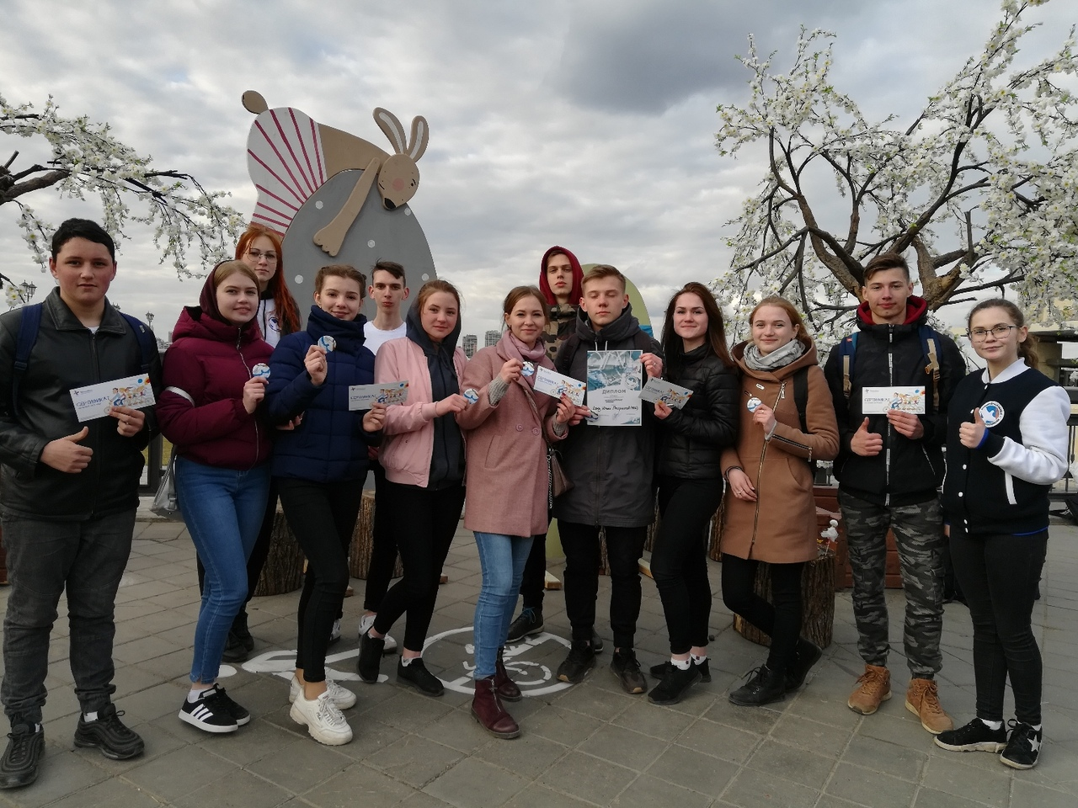
Приложение 2
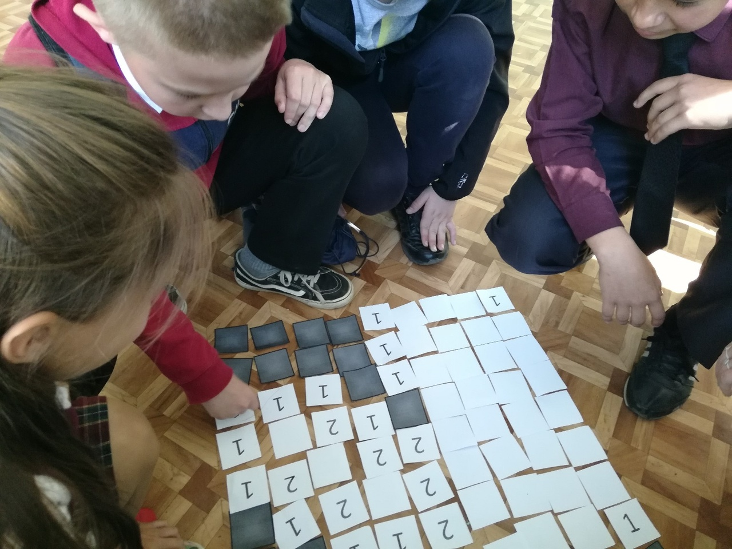
Приложение 3
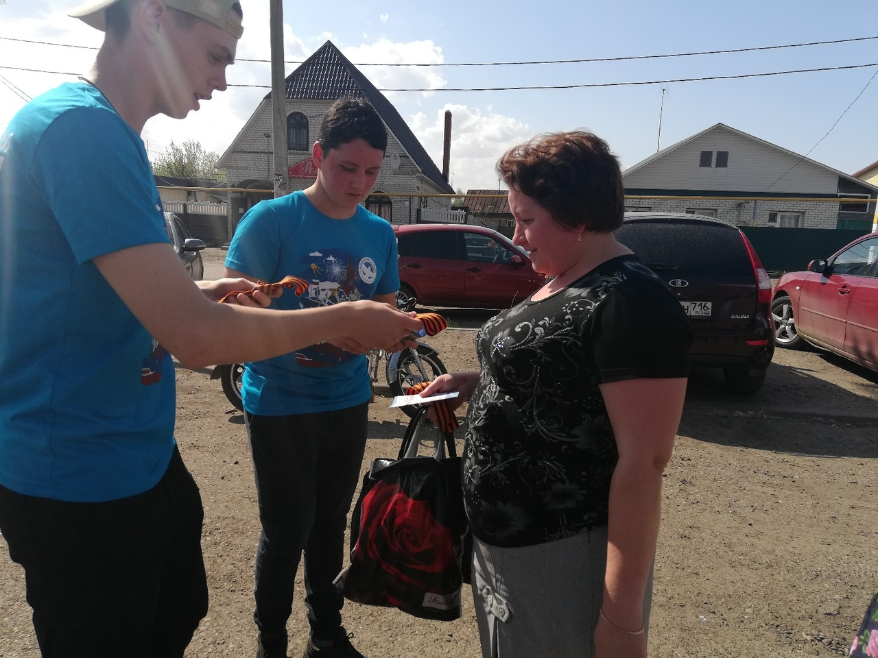
Приложение 4
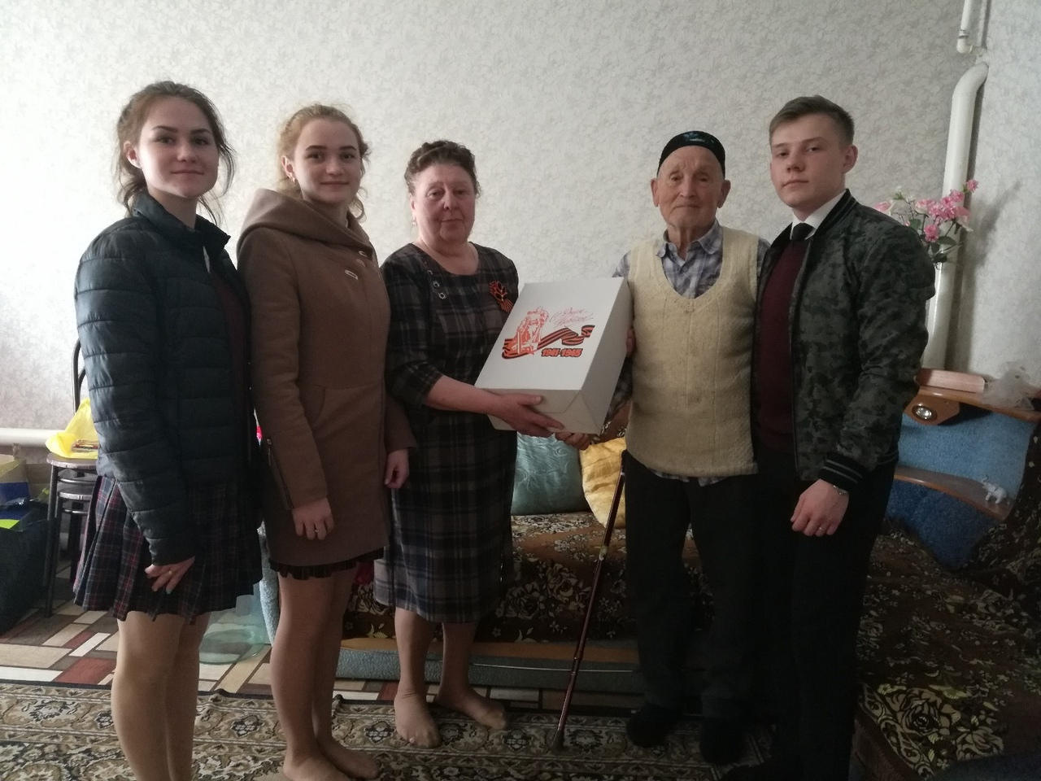
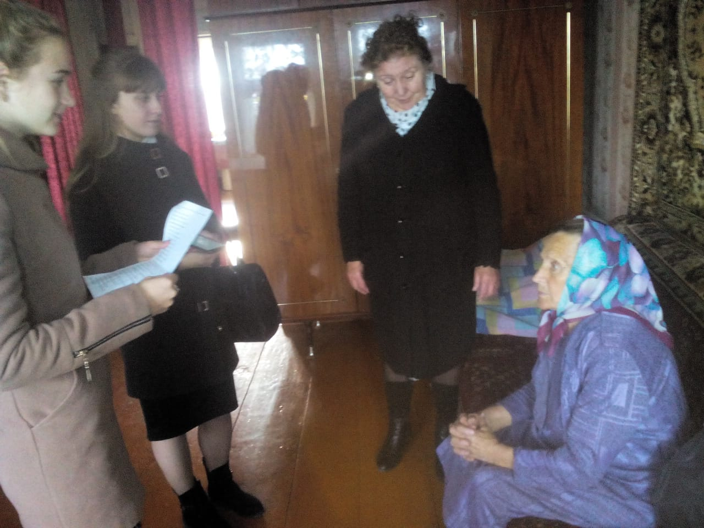
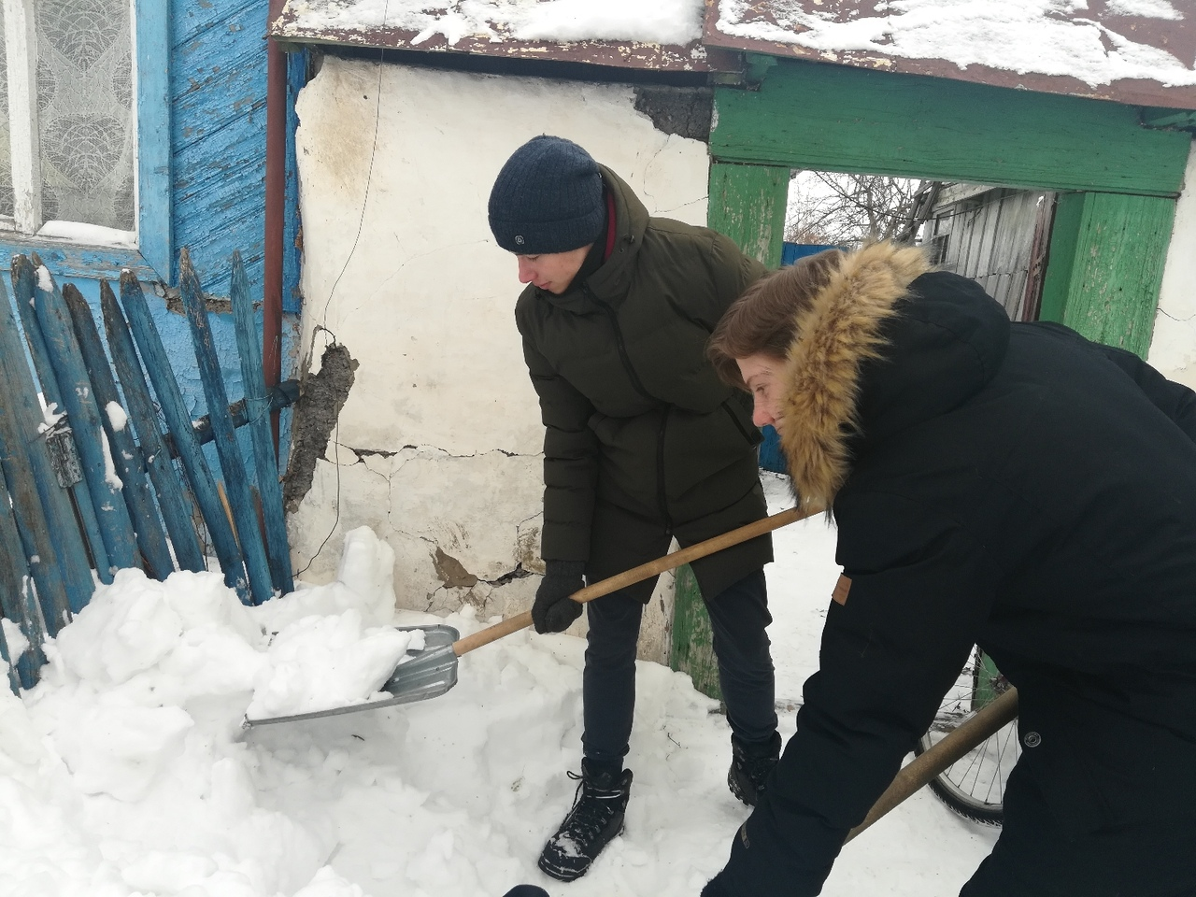
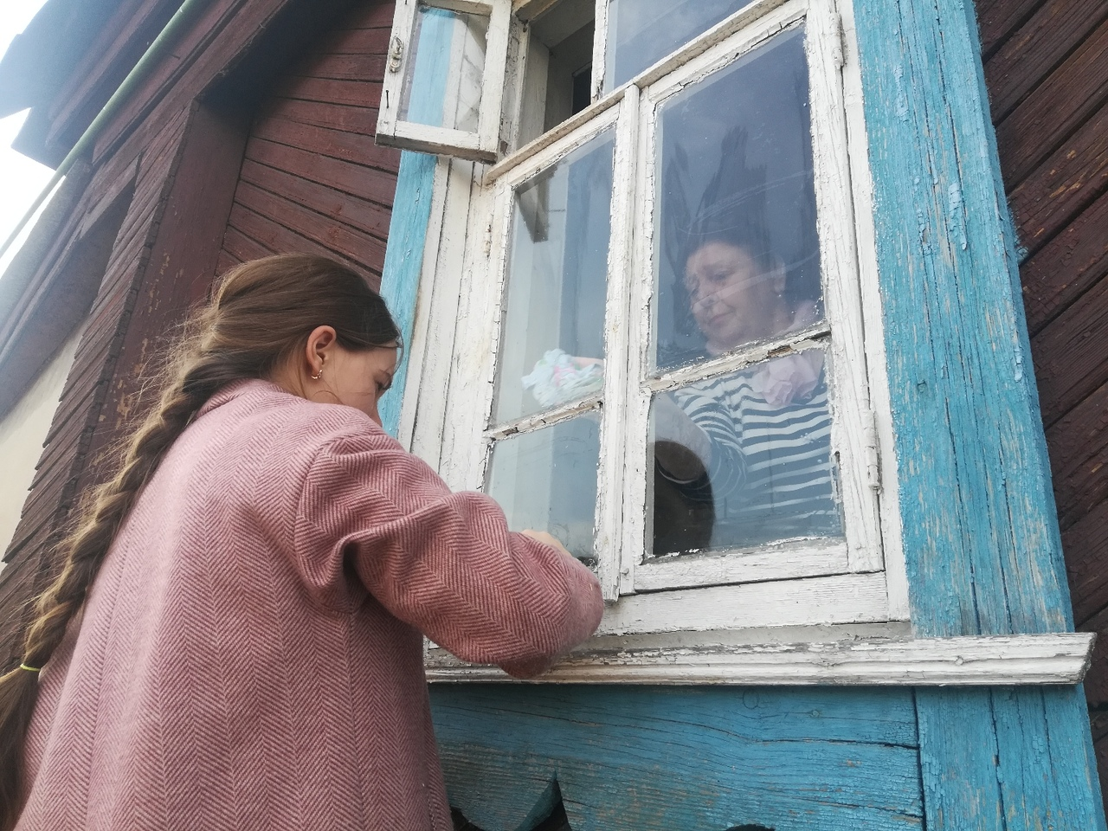
Приложение 5
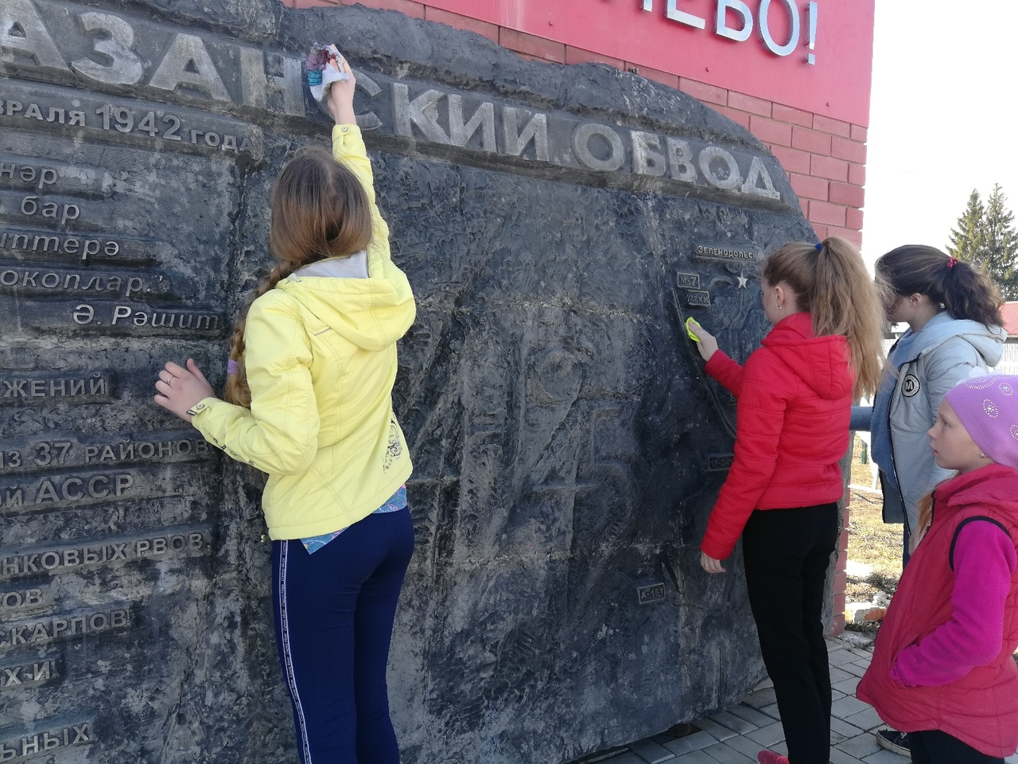

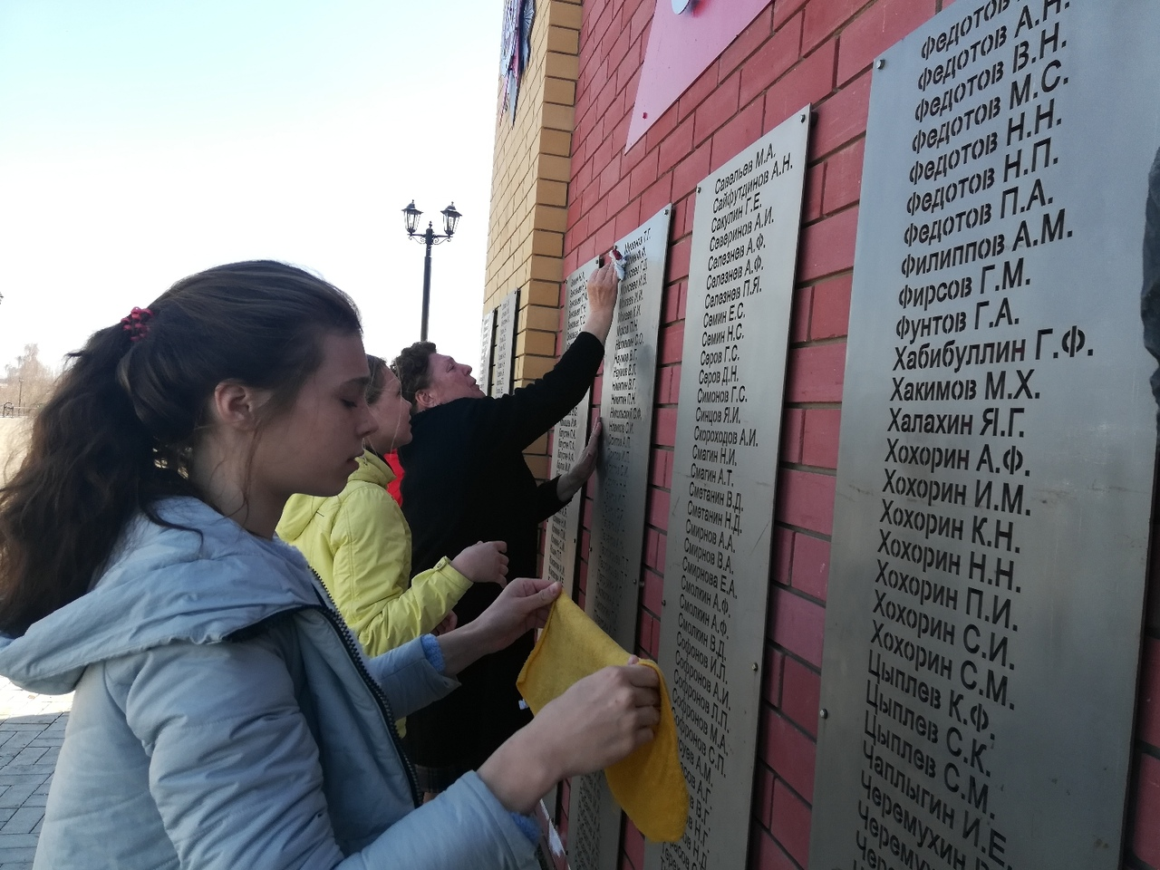
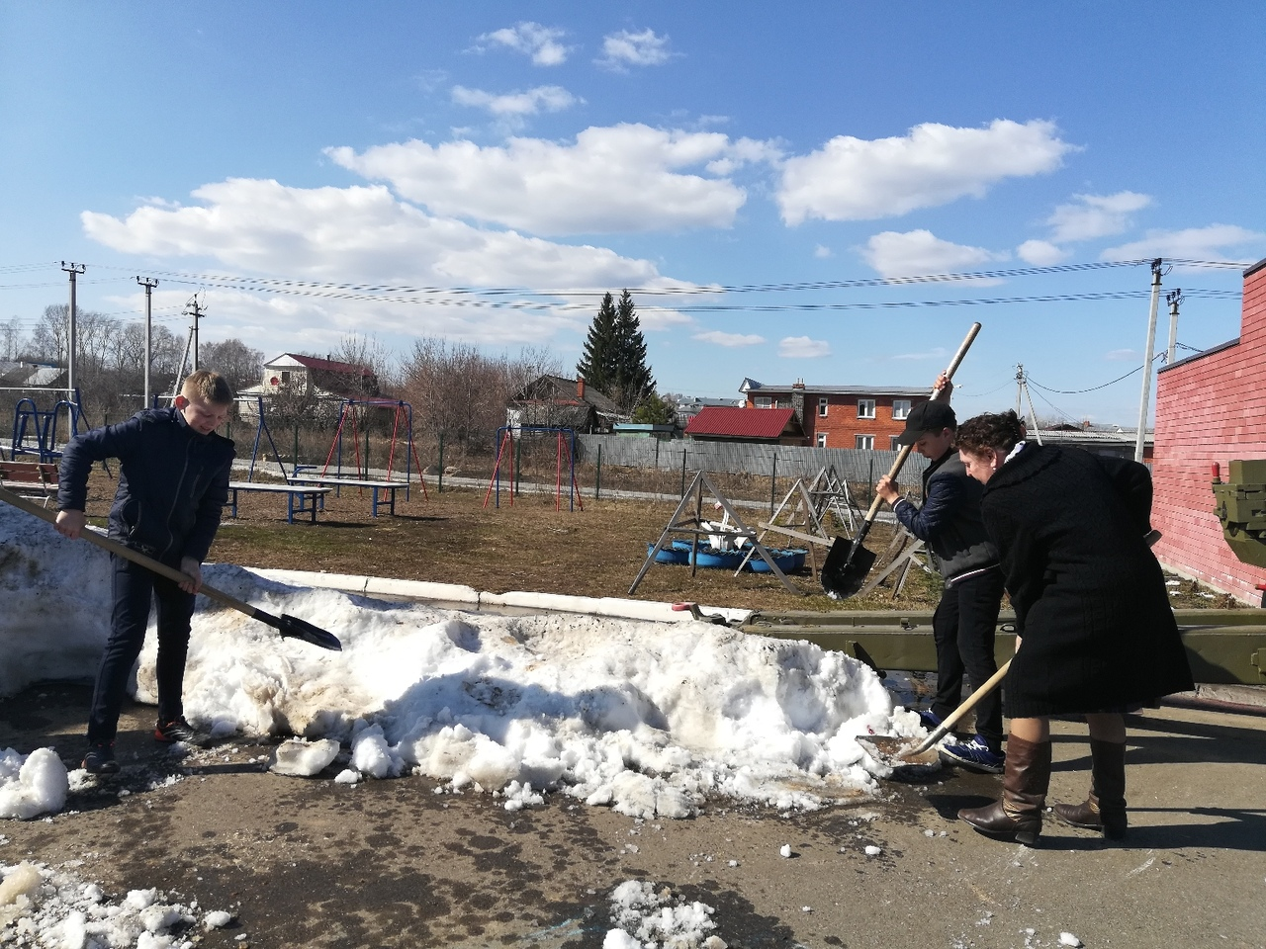

Приложение 6
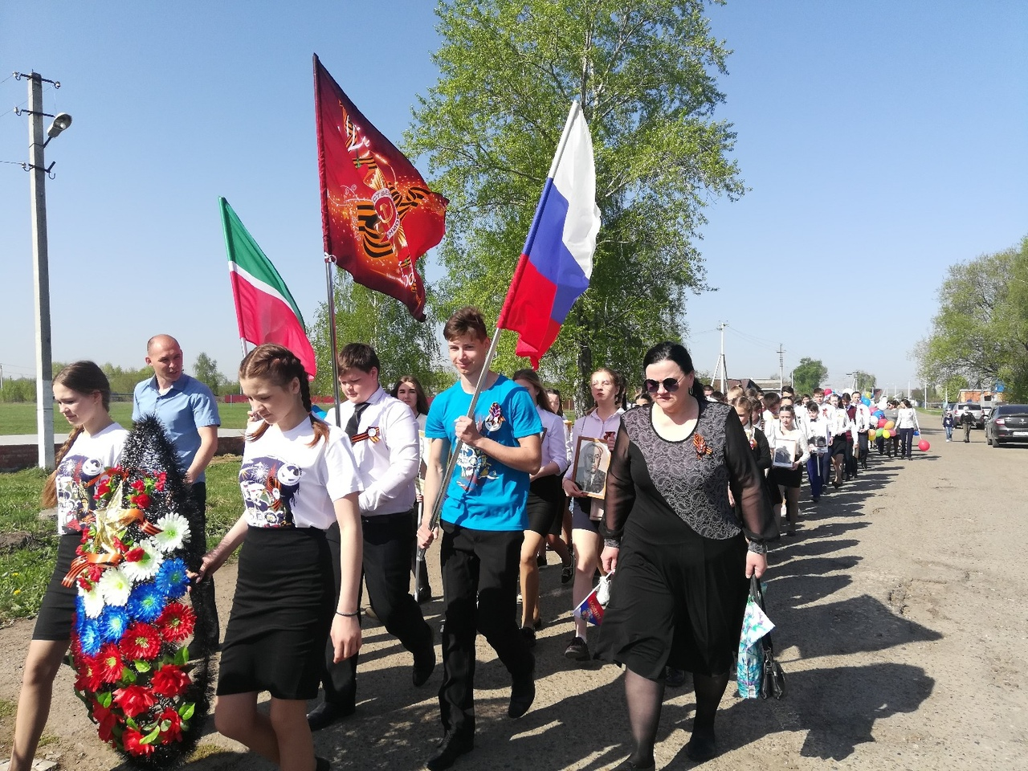
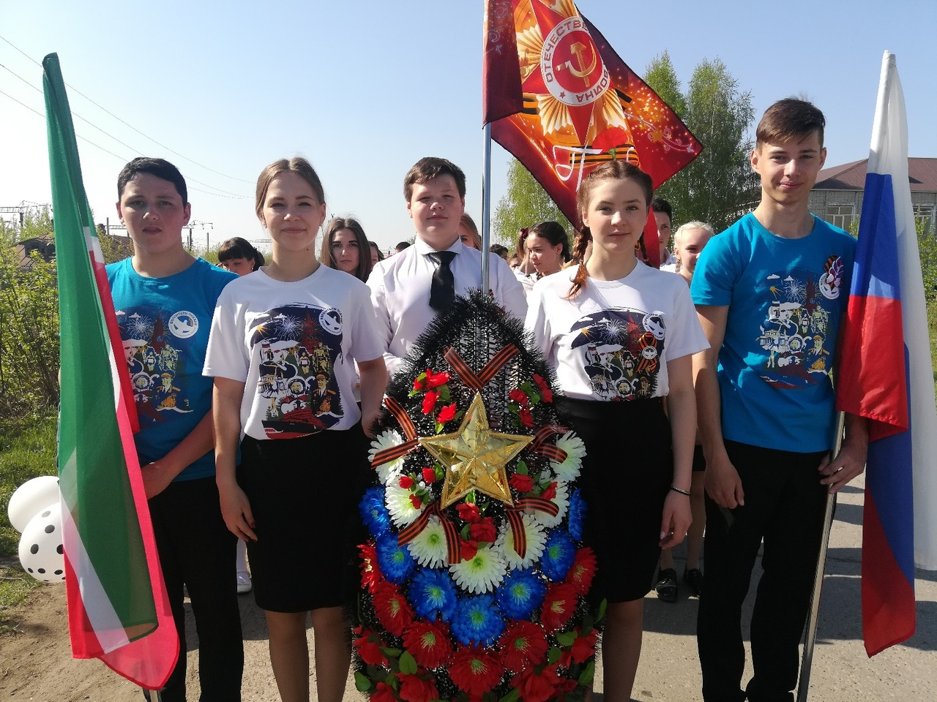
Приложение 7
